**資料說明文件**

**一、背景**

分析疾病、用藥、檢測

**二、數據結構**

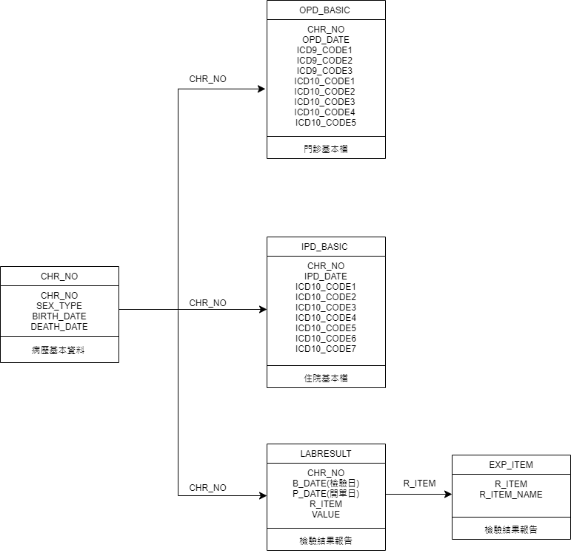

**三、數據範圍**

* **時間範圍**：
* **地理範圍**：

**四、數據來源: 三院臨床資料**

**五、使用注意事項**

1. **數據準確性**：
2. **數據更新**：
3. **使用限制**：